Самооценка – оценка человеком самого себя, своих достоинств и недостатков, возможностей, качеств, своего места среди других людей.  Признаки низкой самооценки подростка:  - нежелание контактировать со сверстниками, отказ от посещения массовых мероприятий и прогулок;  - возникновение повышенной тревожности, паники;  - уверенность в том, что ничего не получится, а если вышло, то это случайность;  - отказ от публичных выступлений в школе или на семейных мероприятиях;  - зависимость от мнения окружающих; подражание своим одноклассникам или экранным образам;  - замкнутость, нежелание делиться своими мыслями  Эффективные способы общения с подростком:  Я-сообщение или я-высказывание – это способ ведения беседы.  Ты сообщение: «Ты опять опоздала», «Ты не сделал, то о чем я тебя попросила», все они начинаются с обвинения в адрес другого человека, и обычно ставят человека в оборонительную позицию. Именно поэтому в большинстве случаев в ответ на подобную фразу человек начинает защищаться, а лучшим способом защиты, как известно, является нападение. В итоге такая «беседа» грозит перерасти в конфликт.  Ты- сообщения Я- сообщения  Прекрати мельтешить перед глазами Когда Ты ходишь "туда-сюда" мне очень трудно сосредоточиться!  Выключи музыку, сколько можно говорить! Музыка мешает мне работать  Прекрати мне хамить! Когда я слышу грубости в свой адрес, у меня вообще пропадает желание общаться и хочется уйти | Как повысить самооценку подростка:  - не отзывайтесь негативно о внешности своего ребенка;  - делая замечание, не критикуйте самого ребенка, а высказывайтесь только по поводу его поведения или поступков;  - регулярно хвалите, но только конструктивно;  - не сравнивайте успехи собственного ребенка с другими детьми;  - уважайте подростка: спрашивайте и прислушивайтесь к его мнению, считайте равным, и ни в ком случае не унижайте его достоинство;  - научите отказывать, тогда его не смогут использовать в своих целях другие люди и будут больше уважать, что приведет к повышению самооценки  Единственный человек, с которым вы должны сравнивать себя, это вы в прошлом.  И единственный человек, лучше которого вы должны быть, это тот, кто вы есть сейчас.  Зигмунд Фрейд  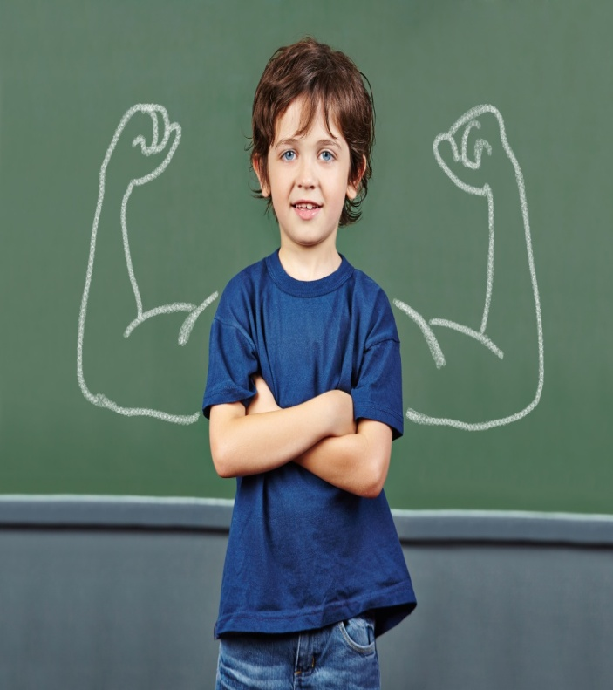  Терпения Вам и удачи,  дорогие родители! | Самооценка подростка  Рекомендации родителям  (законным представителям)  (В рамках Федерального проекта «Современная школа» национального проекта «Образование»)  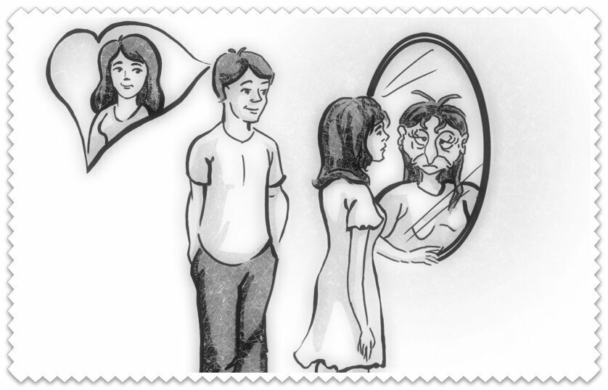  Центр по оказанию психолого-педагогических услуг «Заворонежский»  2022 г.  Формирование самооценки подростка:  В подростковом возрасте начинает формироваться уже более устойчивая и осознанная самооценка, чем в младшем школьном возрасте.  К факторам, влияющим на этот процесс, относят:  - взаимоотношения с родителями и другими членами семьи;  - занимаемое положение (авторитет) среди сверстников и друзей;  - успехи в обучении и отношение учителей;  - физиологические данные (внешность) и успехи (сила, выносливость, ловкость), а также личные достижения в спорте или танцах;  - особенности характера.

